Pozdravljeni,
pred vami je naslednja naloga. Tokrat je to PROPAD RIMSKEGA CESARSTVA.

Na začetku dokumenta so naloge, v nadaljevanju pa rešitve zapisa o cesarstvu in rešitve nalog v SDZ. Na vas je (to pričakujem), da boste svoje zapiske in odgovore preverili in po potrebi popravili in dopolnili, kot to v šoli redno počnemo.

Tokrat mi zapisa ni potrebno pošiljati, želim pa, da se mi po elektronski pošti (nevenka.sega@os-mk.si) javite VSI, ki tega doslej še niste storili. Tudi če še niste opravili nalog. Napišite mi prosim, kako se spoprijemate z novim načinom dela, kako vam gre, kje so težave, kaj vam pri tem načinu dela ustreza, kaj pogrešate, predlagate …
Zelo zaželeno je, da to storite tudi vsi ostali.

Sedaj pa k današnji nalogi.

5. ura Propad rimskega cesarstva

Navodilo:
- Tokratna naloga je spoznati vzroke za propad rimskega cesarstva.
- Vzemite SDZ in preberite snov na str. 33 in 34. Ključno podčrtajte in sproti rešujte naloge (tudi na str. 35 je ena).
Kdor ima možnost, naj si na spletni stani iRokusa ogleda kratek filmček. Povezava do nje je klik na tale naslov => Propad cesarstva – str. 99. V njem je kratka in razumljiva razlaga.

Takole ta stran izgleda:
Klikni na ta znak in kratek film si lahko ogledaš.
Razumel boš razloge za propad cesarstva.

- V zvezek napišite nov naslov – PROPAD RIMSKEGA CESARSTVA.
- Kliknite TUKAJ in prepišite, kar vas čaka pod rubriko ZGODOVINA 7.

To je za danes vse. Stopite na balkon, teraso ... in se nadihajte svežega zraka. Naredite nekaj vaj, da »razmigate« telo.

Bodite dobro, poiščite stvari, ki jih radi počnete, in si z njimi polepšajte dan!

Lepo se imejte,

Nevenka Šega

REŠITVE ZAPISA V ZVEZEK – RIM CESARSTVO

1. V 1.st. pr. Kr. so rimsko republiko pestile številne težave, med drugim tudi boji za oblast. V njih je
bil najuspešnejši Gaj Julij Cezar:
- sposoben vojaški poveljnik
- po zmagi nad Galci je postal upravnik Galije
- bil je zelo priljubljen, saj je bil pravičen in uspešen
- razglasil se je za DIKTATORJA* (v SSKJ poišči razlago te besede) = vladar, ki ima neomejeno oblast
- izvedel je številne spremembe:

UVEDEL JE NOV KOLEDAR
VETERANI SO DOBILI ZEMLJO V PROVINCAH
RAZŠIRIL JE SENAT

REVNIM JE DELIL HRANO
VOJAKOM JE POVIŠAL PLAČO

2. Leta 44 pr. n. št. je bil v zaroti umorjen, nasledil ga je Oktavijan Avgust Vzvišeni, prvi
rimski cesar:
- omejil je moč senata
- nadzoroval in vodil je vojsko /IMPERATOR
- bil je vrhovni svečenik
- sam je predlagal zakone /PRINCEPS
Kot cesar je imel torej VOJAŠKO, POLITIČNO, ZAKONODAJNO IN SVEČENIŠKO OBLAST!
S pomočjo besedila v SDZ na str. 13 sp. pojasni, zakaj je bilo obdobje njegove vladavine tako
pomembno.
Avgust je dal zgraditi številne veličastne zgradbe, spomenike, obnovil je mesto Rim, spodbujal
umetnost. Povečal je obseg države, utrdil je njene meje. Z njim se je začelo 200 letno obdobje
miru (PAX ROMANA), ko je ravno zaradi miru država, predvsem pa gospodarstvo, močno
napredovala.
3. Po njegovi smrti so sledili mnogi cesarji, »dobri in slabi«. Izpiši jih (U – 67) in pri »dobrih« prepiši
prvo alinejo. Pri »slabih« izbiro prepustim tebi, le tega da so bili umorjeni ne piši, ker jih je bilo
še kar nekaj.
Prepis po zgornjem navodilu.

REŠITVE NALOG IZ SDZ

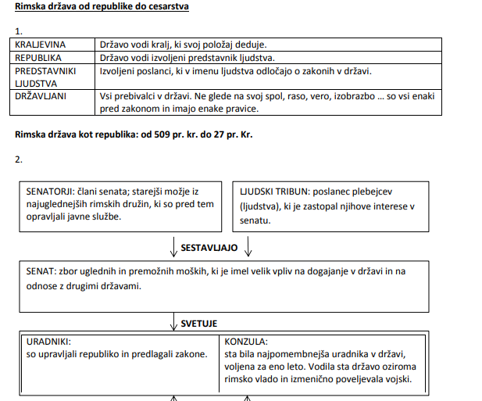
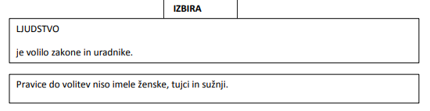
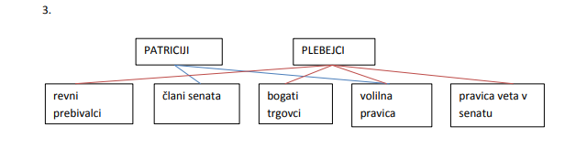
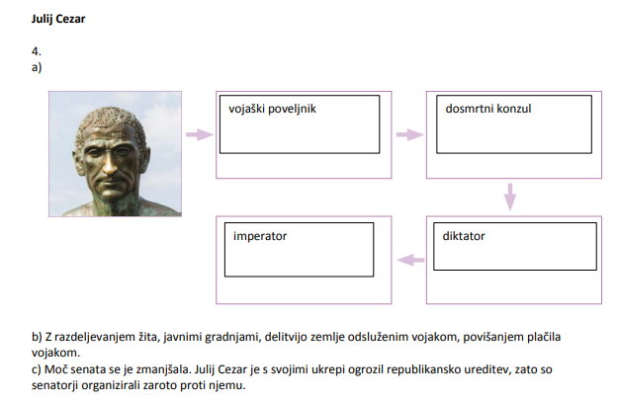
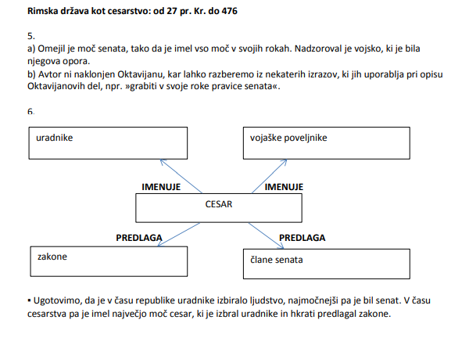

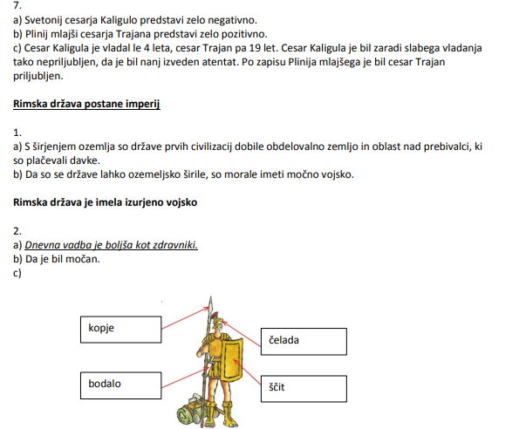
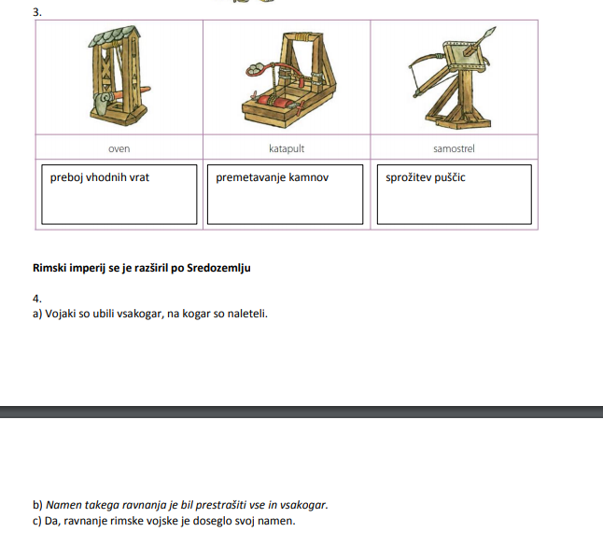
5. naloga – rešitev je na navodilih in ponovno tudi na koncu tegadokumenta.
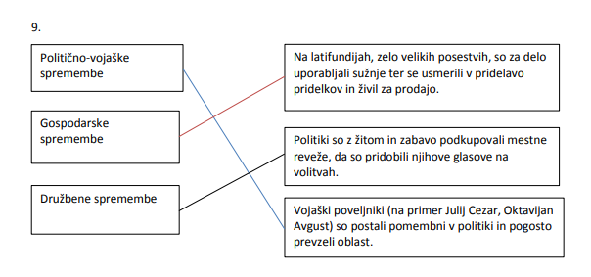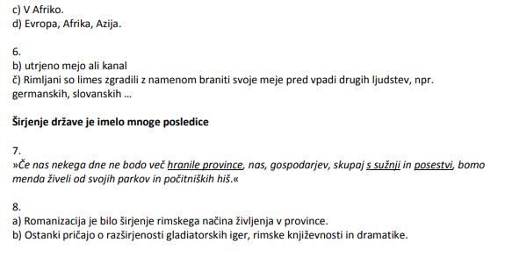
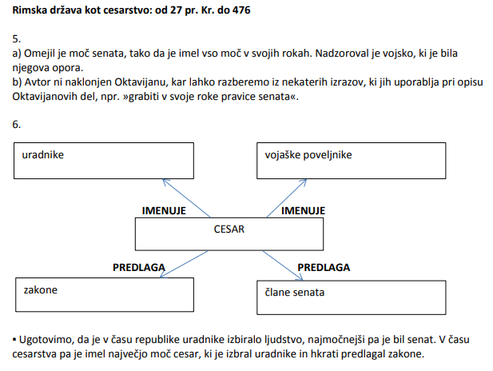
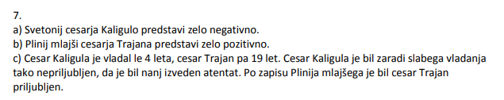

PONOVNO KARTA

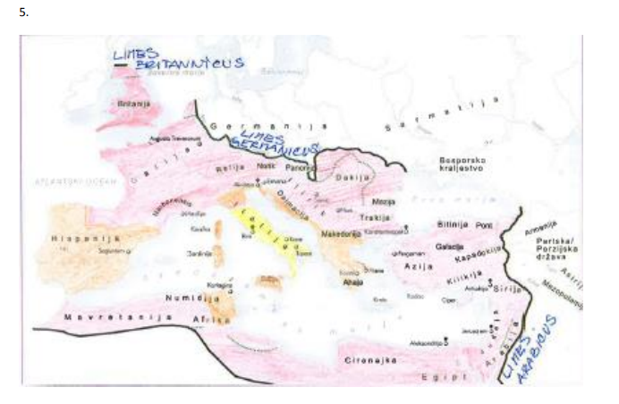
LIMES ARABICUS
LIMES GERMANICUS
LIMES BRITANNICUS
Boljše slike žal ne morem zagotoviti.

